《烈火本能寺》解答篇
撼庭秋
一、织田信长是如何假死的
依照村上和泉的证词，在进入内室前，从窗外看到门里有三个人影，进门后只有信长，森兰丸和一副南蛮具足，脖颈处被撑开，推测具足内可能藏有人。
并根据针对信长头颅说话一事，嘴唇并未张开，推测有会腹语者藏于具足中。
且提到类似织田信长之类的大名往往有自己的影武者，必要时做替死鬼，但村上和泉并未认出，且据说织田信长平日不注重礼节，此时竟坐姿端正。此处矛盾可推测，村上和泉所见到的未必为真信长。
由鹿盐证言中，给信长所准备的需要面见天皇时所穿礼服并不合身，此时信长已经49岁，身材多半走样，而证言中描述宽大礼服看不太明显信长身材，但仍然看不出任何发福迹象，且森兰丸质疑他如何知晓信长大人对他十分信任，并对此十分紧张，可推测信长只在重要场合才会现身，其余时间让影武者代替自己出面，因此鹿盐与村上和泉所见到的应该都是影武者假扮的织田信长。
依照鹿盐利玄的证词，在对弈之前遇一大胡子南蛮人，说着流利日语，随后表演的木偶戏中使用腹语模仿鹿盐的声音。若南蛮人是首次见到鹿盐，应当无法直接模仿，故推测该南蛮人与鹿盐关系匪浅，但证词无主观作假，推测该南蛮人极度熟悉鹿盐，但鹿盐并不知晓，即南蛮人为其假身份。
又知，织田信长喜爱南蛮之物，内室内有大量南蛮物品，推测织田信长以南蛮人身份现身。即那具南蛮具足内所藏之人为真信长，而被砍头的则是假信长。
织田信长藏于具足之中，并利用操纵木偶戏的细线控制假信长头颅到具足手中，使用腹语伪装死去的信长还在说话，以此吓退明智军。
内室内到处是喷溅血迹，一是证明被砍头的确为真人，二是为了掩盖信长腿部受伤留下的血迹，在砍下假信长头颅后，森兰丸在内室放了火，吓退明智军后真信长可从具足内出来趁乱逃跑

二、鹿盐利玄的脚是如何受伤的
依照证词，鹿盐在听到斥责之声后推开门，迎面看到森兰丸从内室出来，可知其所住和室应当与内室相对，且此处场景与南蛮人所表演木偶戏场景相似。附图
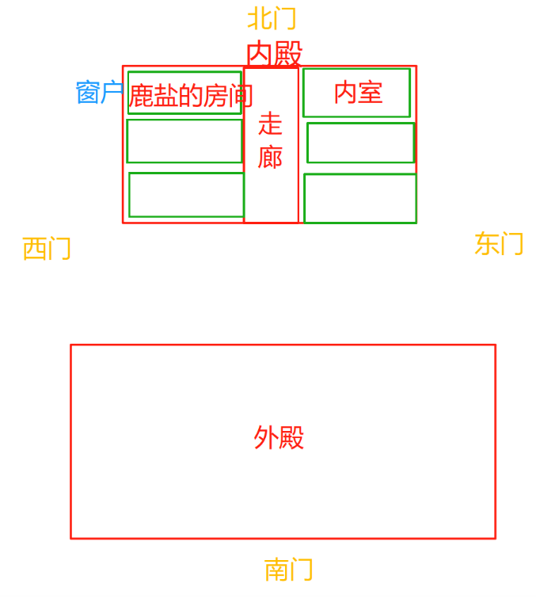
感觉身后的窗户处传来一阵凉风，随后听到啪啪的碎裂声，若碎裂声为窗户，则应先听到碎裂声才会感觉有子弹擦耳而过，且使用武器为火枪，推测其内所装应当为砂石之类，并非想取鹿盐性命，而啪啪的碎裂声则是火枪打出后砂石落地的声响，又根据描述凌晨1时到凌晨2时之间，光秀叛军才和信长交战，信长失利，光秀叛军才包围内殿，而鹿盐是在凌晨1时左右被火枪袭击，此时明智军应当还未曾到达内殿，推测是有人想要阻止鹿盐进入信长内室查看究竟。且借此机会让鹿盐的证词暗示真信长就在内室之中。
依照证词，在被袭击后鹿盐赶忙没穿鞋跑出去，不知道何时脚被扎伤，应当是掉落地面的砂石扎伤了他的脚。

三、三劫循环的暗示
被困在本能寺的信长也似鹿盐与日海的棋局，需要靠一闲子方能绝处逢生，最后的三劫循环则暗示真的织田信长并未死去，而是与羽柴秀吉和明智光秀共同构成彼此相连，永无断绝的棋局。
彼时信长与天皇异心，五月时信长曾命光秀前去支援秀吉，明智军却在六月二十日凌晨发动本能寺之变。
光秀作为支持天皇的勤王代表，应早已决定站在信长与秀吉的对立面，最后鹿盐与日海的棋局信长要求为和棋，暗示其最终选择假死逃离诡谲政局。

